


计算机与软件工程学院
上机实验报告

（ 2020/2021学年 第2学期 ）

课程名称 | 云计算
课程代码
任课教师 | 刘志才
学生姓名 | 杨铁岭 | 年级 | 2018
学号 | 3120180306311 | 专业 | 计算机科学与技术

实验名称 | 实验2：云主机搭建静态网站 |  |  | 实验地点 | 八教
实验类型 |  | 实验学时 | 2 | 实验日期
- 撰写注意 ：版面格式已设置好，填入内容即可。
- 提交至mail： liu_cloud1@aliyun.com
- 实验目的
- 云计算体验与认知；
- 熟悉云主机的管理与操作；
- 熟悉Linux基本命令。
- 实验内容
- 实验内容
见实验手册
- 实验步骤简述与实验结果截图
步骤1：运行putty.exe连接到云主机
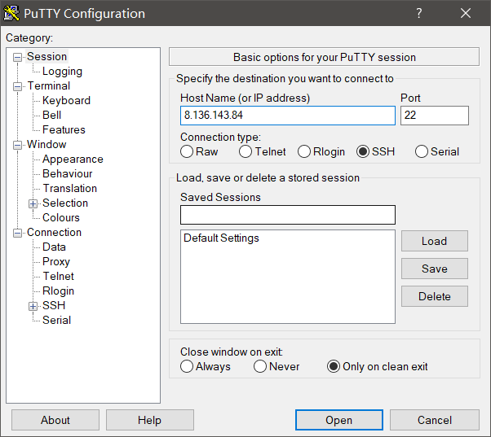
步骤2：输入用户名和密码
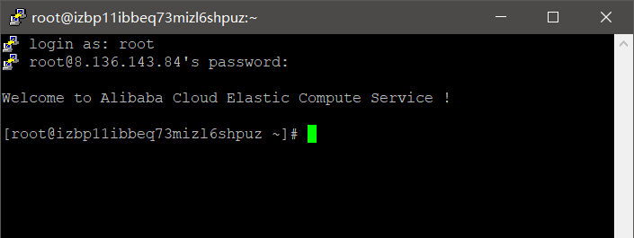
步骤3：安装Nginx
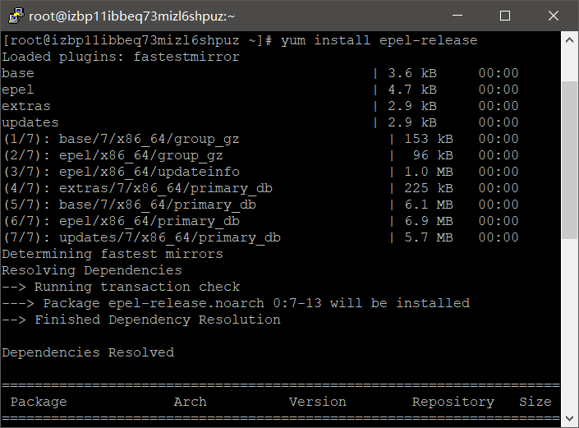
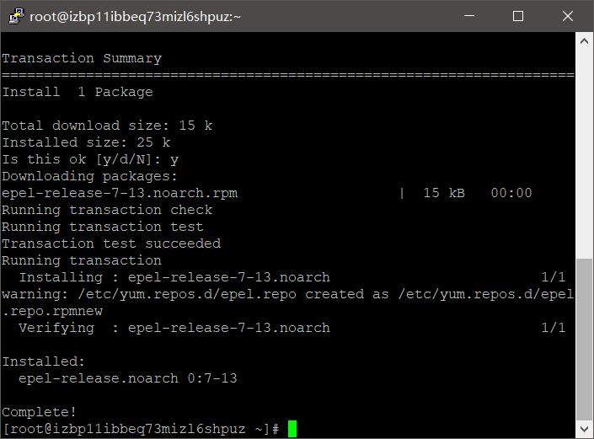
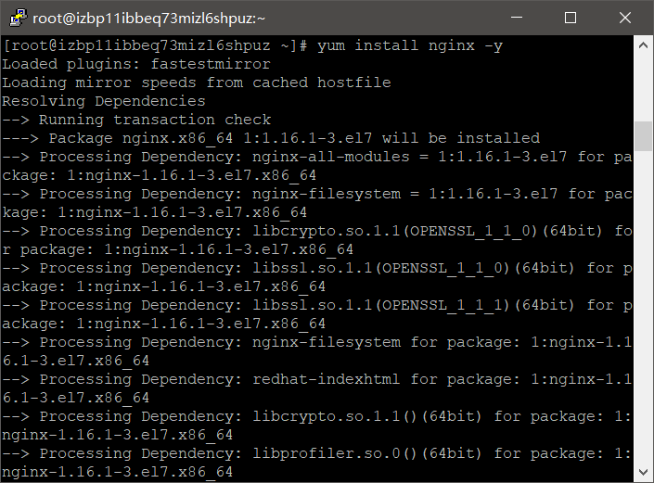
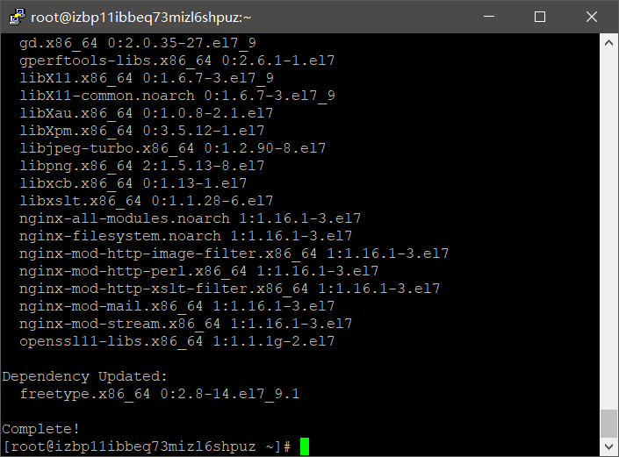
步骤4：阿里云服务器关闭防火墙
步骤5： 启动Nginx
步骤6：访问域名http://8.136.143.84测试Nginx页面
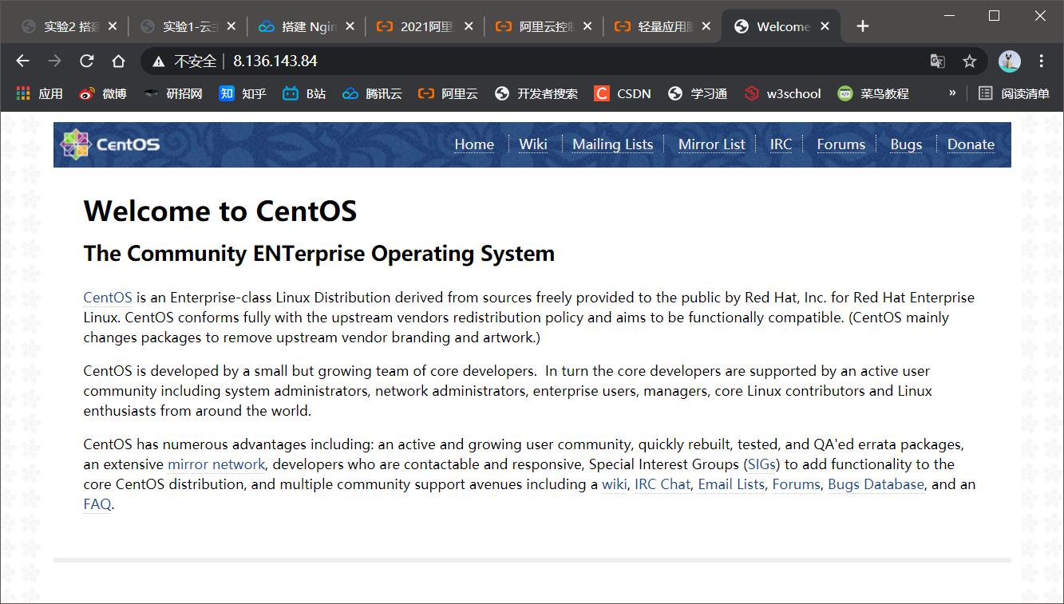
步骤7：配置静态服务器访问路径
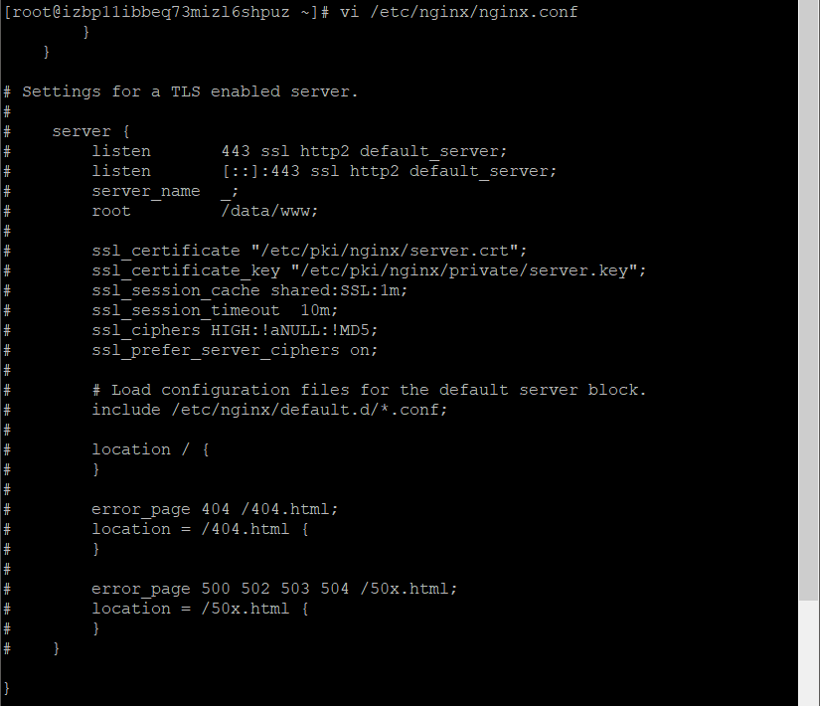
步骤8：重启Nginx让新的配置生效
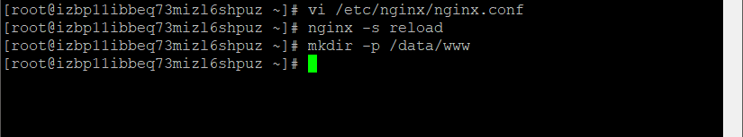
步骤9：创建第一个静态文件
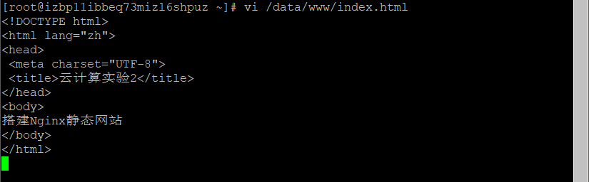
步骤10：访问http://8.136.143.84/index.html测试页面
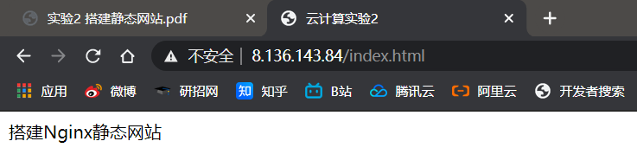
步骤11：使用Nginx发布小游戏
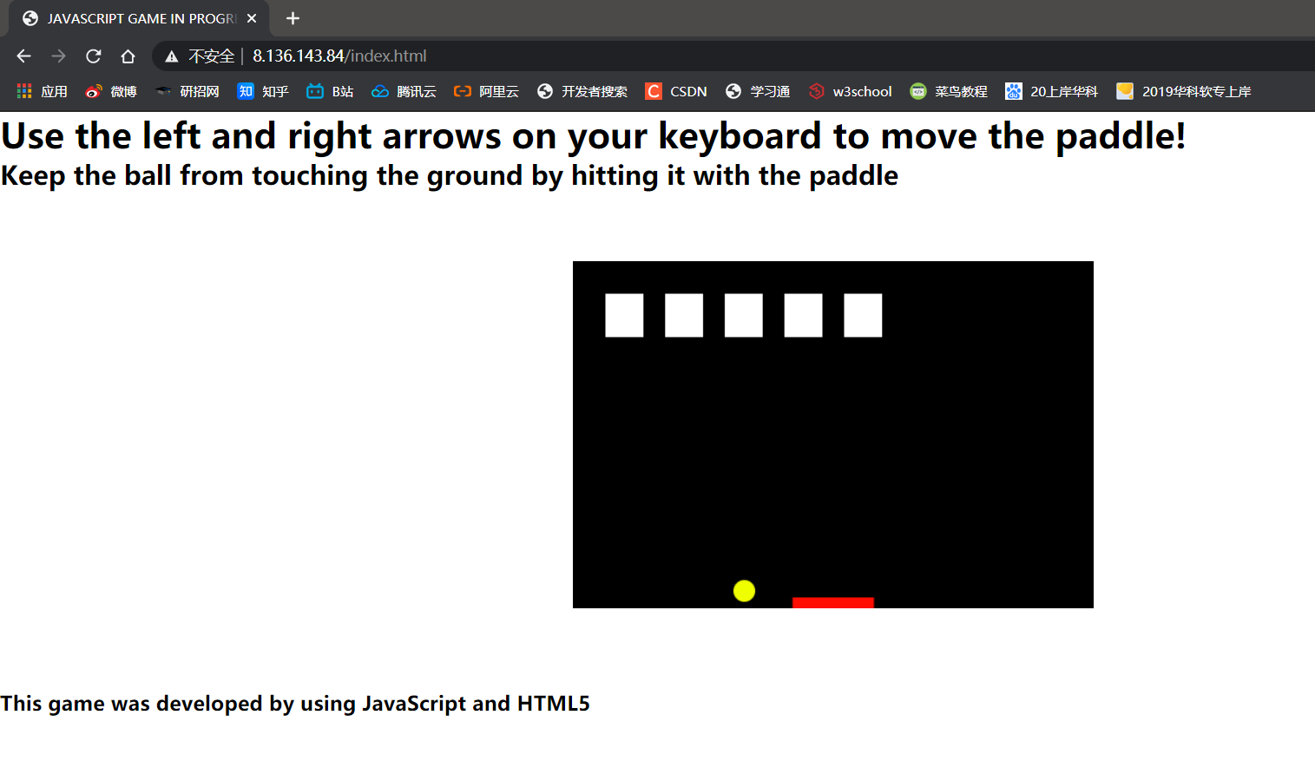
- 实验总结
- 对Nginx有了进一步的了解，轻量级Web服务器
- 学习如何从零开始Nginx搭建一个静态网站服务
- 熟悉了Nginx的安装、配置和运行以及Linux发布Service的过程
- 增加了对Linux编程和云计算服务的兴趣
- 实验环境
实验资源 云主机Vultr、DigitalOCean等
软件环境 CentOS 7
- 提交文档
提交本实验报告至邮箱： liu_cloud1@aliyun.com ，文件名命名：学号-姓名《实验 X：XXXX》.doc，doc或pdf格式均可，请勿压缩。
教师将全体学生实验报告刻入一张光盘存档，保证光盘可读。

